ICON D’AZAMOR 2010 – “Ficha Técnica”
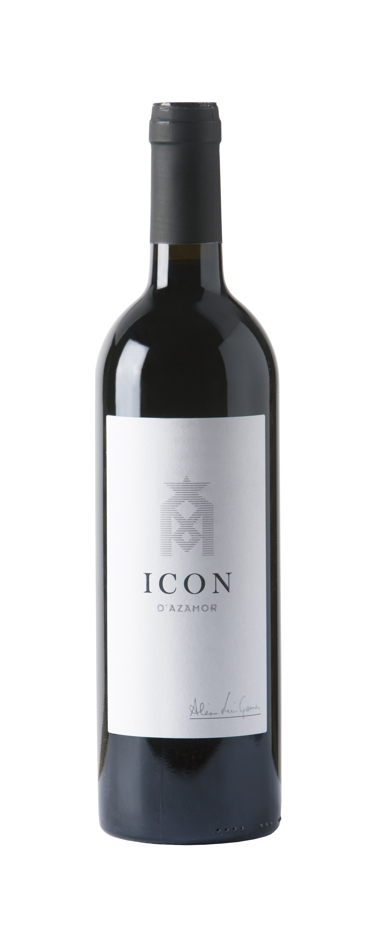

2010 marca o Segundo vintage do Icon d’Azamor. Produzido apenas em anos excepcionais, ICON D’AZAMOR 2010 é um vinho elegante e excepcional. É excepcionalmente equilibrado entre o intenso aroma e a acidez e os taninos leves envolventes no palato.
Absolutamente perfeito.

Notas de Prova

ICON D’ AZAMOR 2010 é uma selecção escolhida minuciosamente das nossas uvas “premium” com uma colheita feita à mão. Uma suave mistura cheio de aromas frutados com um denso sabor a ameixa dando lugar a acabamento aveludado.

Icon d’Azamor 2010 pode ser consumido de imediato ou armazenar na sua garrafeira.

Vindima

O Vintage 2010 começou no início de Setembro e acabou em meados de Outubro. Embora fosse em quantidade interessante, a qualidade boa mas não excepcional.

O período de crescimento do Icon 2010 foi marcado por um Inverno chuvoso seguido de um período mais seco após Maio. Em Agosto tivemos um período de 4 semanas de grande seca onde o amadurecimento das uvas “paralisou” e, em seguida, todas as uvas amadureceram rapidamente.
Como resultado, a colheita foi duas semanas mais tarde do que esperados e as frutas foram excelentes.

Vinificação

Fermentação
As castas foram vinificadas separadamente em tanques de inox de 10 toneladas durante 10 dias, com uma temperatura entre os 22ºC e os 24ºC. Foi deixada a pele da uva antes de prensadas e passou-se à fermentação maloláctica.

Envelhecimento
Icon d’Azamor 2010 foi envelhecido durante 24 meses na nossa adega em barricas de Carvalho Francês e Americano.

Mistura & Lançamento
Loteamento teve lugar em Janeiro 2014 e, o vinho loteado foi engarrafado em Março 2015.

Percentagem das Castas Dados Técnicos

40% Alicante Bouschet 14.5% Alcool

40% Touriga Franca 5,9gm/l Acidez Total

20% Petit Verdot 3,52 pH

Contactos

AZAMOR Boutique Wines, Herdade do Zambujal, 7160-101 Vila Viçosa, Tel: +351 21 155 0748, Fax: +351 21 395 0493, info@azamor.com, www.azamor.com

